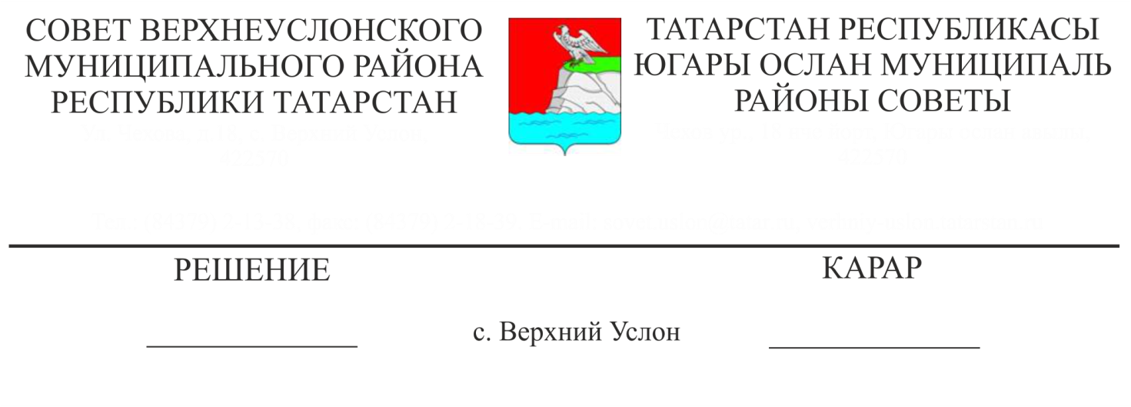

О внесении изменений в Правила землепользования и застройки
Канашского сельского поселения Верхнеуслонского муниципального района Республики Татарстан

В соответствии Градостроительным кодексом Российской Федерации, Федеральным законом от 06.10.2003 г. № 131-ФЗ «Об общих принципах организации местного самоуправления в Российской Федерации», Уставом Верхнеуслонского муниципального района,
Совет
Верхнеуслонского муниципального района
решил:
- Внести в Правила землепользования и застройки Канашского сельского поселения Верхнеуслонского муниципального района Республики Татарстан изменения согласно приложения № 1.
- Утвердить текст Правил землепользования и застройки Канашского сельского поселения Верхнеуслонского муниципального района Республики Татарстан в новой редакции (Приложение № 2)
- Разместить настоящее решение на официальном портале правовой информации Республики Татарстан и на официальном сайте Верхнеуслонского муниципального района.
- Контроль за исполнением настоящего решения возложить на постоянную комиссию Совета Верхнеуслонского муниципального района по экономическому развитию, экологии, природным ресурсам и земельным вопросам.

Председатель Совета,
Глава Верхнеуслонского
муниципального района М.Г. Зиатдинов

Приложение № 1
к решению Совета
Верхнеуслонского муниципального района
от 21 июня 2021 года
№ 11-____

Изменения и дополнения в Правила землепользования и застройки Канашского сельского поселения Верхнеуслонского муниципального района Республики Татарстан

Ж1. Зона усадебной жилой застройки
Виды разрешенного использования земельных участков и объектов капитального строительства; предельные (минимальные и (или) максимальные) размеры земельных участков и предельные параметры разрешенного строительства, реконструкции объектов капитального строительства:
Код вида разрешен-ного использо-вания * | Наименование вида разрешенного использования * | Предельные размеры земельных участков и предельные параметры разрешенного строительства и реконструкции объектов капитального строительства
 |  | размер земельного участка | предельное количество этажей и предельная высота строения | максимальный процент застройки | минимальные отступы от границ земельных участков
Основные виды разрешенного использования
2.1 | Для индивидуального жилищного строительства | минимальный – 1000 кв. м;  максимальный – не устанавливается | Предельное количество этажей основного строения – 3 (включая мансардный), вспомогательных строений - 1;  Предельная высота основного строения – 10 м; вспомогательных строений – 3,5 м (с плоской кровлей), 4,5 м (со скатной кровлей, высота в коньке).  Максимальная высота ограждений – 2,0 м. | не устанавливается | для сторон земельного участка, выходящих к улично-дорожной сети - 3 м;  для иных сторон земельного участка - не устанавливаются.  В условиях сложившейся застройки допускается уменьшение отступа либо расположение зданий, строений и сооружений по красной линии.
2.2 | Для ведения личного подсобного хозяйства | минимальный – 1000 кв. м;  максимальный – не устанавливается | Предельное количество этажей основного строения – 3 (включая мансардный), вспомогательных строений - 1;  Предельная высота основного строения – 10 м; вспомогательных строений – 3,5 м (с плоской кровлей), 4,5 м (со скатной кровлей, высота в коньке).  Максимальная высота ограждений – 2,0 м. | не устанавливается | для сторон земельного участка, выходящих к улично-дорожной сети - 3 м;  для иных сторон земельного участка - не устанавливаются.  В условиях сложившейся застройки допускается уменьшение отступа либо расположение зданий, строений и сооружений по красной линии.
12.0 | Земельные участки (территории) общего пользования | не устанавливаются
Вспомогательные виды разрешенного использования
2.7 | Обслуживание жилой застройки | не устанавли-вается | не устанавливаются | 100 % | не устанавливаются
2.7.1 | Объекты гаражного назначения | не устанавли-вается | не устанавливаются | 100 % | не устанавливаются
Условно разрешенные виды разрешенного использования
2.1.1 | Малоэтажная многоквартирная жилая застройка | минимальный – 1000 кв. м.;  максимальный – не устанав-ливается. | Предельное количество этажей основного строения – 4 (включая мансардный);  Предельная высота основного строения – 15 м;  Максимальная высота ограждения - 1 м. | не устанавливается | 5 м.  В условиях сложившейся застройки допускается уменьшение отступа либо расположение зданий, строений и сооружений по красной линии.
2.3 | Блокированная жилая застройка | минимальный – 1000 кв. м;  максимальный – не устанавливается | Предельное количество этажей основного строения – 3 (включая мансардный), вспомогательных строений - 1;  Предельная высота основного строения – 10 м; вспомогательных строений – 3,5 м (с плоской кровлей), 4,5 м (со скатной кровлей, высота в коньке).  Максимальная высота ограждений – 2,0 м. | не устанавливается | для сторон земельного участка, выходящих к улично-дорожной сети - 3 м;  для иных сторон земельного участка - не устанавливаются.  В условиях сложившейся застройки допускается уменьшение отступа либо расположение зданий, строений и сооружений по красной линии.
3.4.1 | Амбулаторно-поликлиническое обслуживание | не устанавли-вается | не устанавливаются | 100 % | не устанавливаются
3.5.1 | Дошкольное, начальное и среднее общее образование | не устанавли-вается | не устанавливаются | 80 % | 5 м.  В условиях сложившейся застройки допускается уменьшение отступа либо расположение зданий, строений и сооружений по красной линии.
4.4 | Магазины | не устанавли-вается | не устанавливаются | 100 % | не устанавливаются
13,1 | Ведение огородничества | минимальный – 600 кв. м;  максимальный – не устанавливается | не устанавливаются | не устанавливаются | не устанавливаются
3.7 | Религиозное использование | не устанавли-вается | не устанавливаются | 80 % | 5 м.  В условиях сложившейся застройки допускается уменьшение отступа либо расположение зданий, строений и сооружений по красной линии
* в соответствии Классификатором видов разрешенного использования земельных участков, утвержденным Приказом Минэкономразвития РФ от 01.09.2014 г. № 540
Иные требования:

Минимальные расстояния:
между длинными сторонами жилых зданий высотой 2 – 3 этажа: не менее 15 м;
между длинными сторонами жилых зданий высотой 4 этажа: не менее 20 м;
между длинными сторонами жилых зданий высотой 5 – 8 этажа: не менее 25 м;
от площадки для игр детей до жилых зданий – 12 м;
от площадки для отдыха взрослого населения – 10 м;
от площадок для стоянки автомобилей – 10 м;
от площадки для занятий спортом от 10 до 40 м;
от площадки для хозяйственных целей – 20 м;
от площадок с контейнерами для отходов до границ участков жилых домов, детских учреждений, озелененных площадок - не менее 50 м, но не более 100 м.
Вспомогательные строения, за исключением мест хранения автомобильного транспорта, располагать со стороны улиц не допускается.
Показатели, не урегулированные в настоящей статье, определяются в соответствии с требованиями технических регламентов, нормативных технических документов, нормативов градостроительного проектирования и других нормативных документов.

